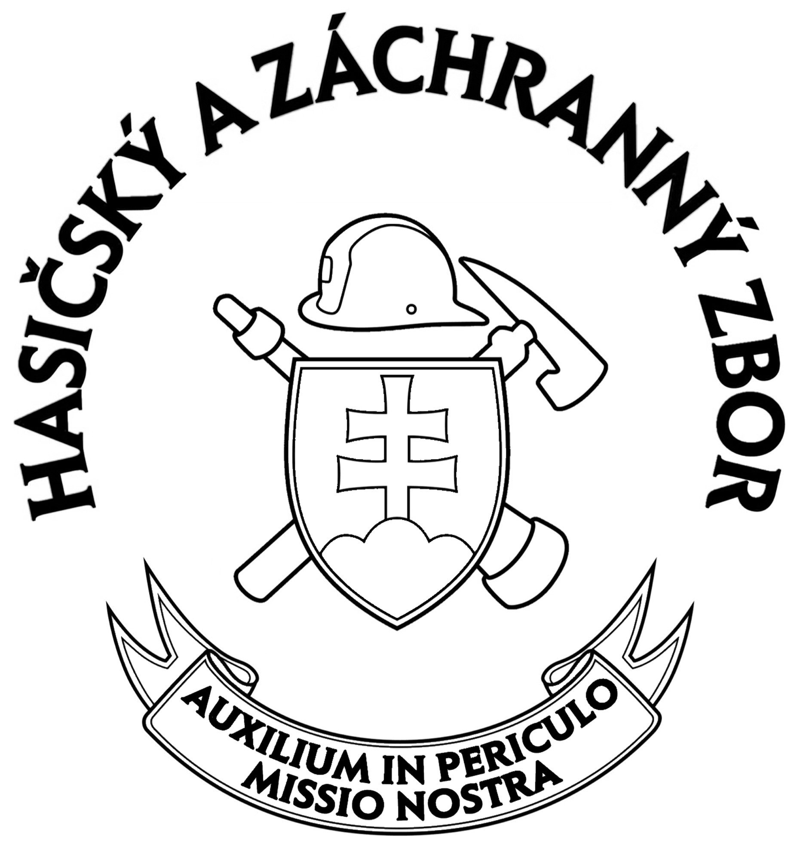

MINISTERSTVO VNÚTRA SLOVENSKEJ REPUBLIKY
Prezídium Hasičského a záchranného zboru
Drieňová ulica č. 22, 826 86 Bratislava 29

Bratislava 14. 07. 2008

Médiám
Hasiči s novým prezidentom
Dnes, t.j. v pondelok 14. júla 2008 vymenoval podpredseda vlády a minister vnútra Slovenskej republiky JUDr. Robert Kaliňák nového prezidenta Hasičského a záchranného zboru.
Je ním pplk. Mgr. Alexander Nejedlý.
Narodil sa 9. apríla 1965 v Michalovciach. Je ženatý, má 1 dcéru.
Vyštudoval Akadémiu Policajného zboru v Bratislave, odbor ochrana osôb a majetku so špecializáciou na protipožiarnu ochranu, avšak pre špecializáciu ochrany pred požiarmi sa rozhodol už na Strednej priemyselnej škole stavebnej v Žiline.
Celý svoj profesionálny život zasvätil hasičstvu. V rokoch 1984 až 1987 začínal ako hasič – technik v Chemku Strážske a od roku 1987 je príslušníkom zboru (v čase nástupu Zboru požiarnej ochrany, od 1. apríla 2002 Hasičského a záchranného zboru). Detailne pozná prácu hasičov, pretože počas svojej profesionálnej kariéry prešiel mnohými funkciami od hasiča a hasiča záchranára cez veliteľa družstva, veliteľa zmeny, zisťovateľa príčin vzniku požiarov, vedúceho vnútorného oddelenia (zvláštne úlohy, ekonomika), vedúceho oddelenia prevencie, vedúceho oddelenia prevádzkovo – technického až po riaditeľa Okresného riaditeľstva Hasičského a záchranného zboru v Michalovciach (od roku 2006 doteraz).
Ako prezident Hasičského a záchranného zboru si vytýčil niekoľko priorít:
- Vzhľadom na to, že novelou zákona č. 328/2002 Z. z. o sociálnom zabezpečení policajtov a vojakov odišlo zo zboru (do výsluhového dôchodku) cca 450 príslušníkov, je potrebné obsadiť voľné funkčné miesta a personálne stabilizovať zbor.
- Novelizovať zákon číslo 314/2001 Z. z. o ochrane pred požiarmi v znení neskorších predpisov a zosúladiť ho s legislatívou Európskej únie.
- Novelizovať zákon číslo 315/2001 Z. z. o Hasičskom a záchrannom zbore v znení neskorších predpisov, pričom zdôrazniť novú systemizáciu miest a posilnenie počtov príslušníkov v zmenovej službe. Nevyhnutnosťou je aj prijať novú platovú tabuľku, ktorá by do zboru prilákala dostatok záujemcov z radov schopných, mladých, vzdelaných a fyzicky zdatných ľudí.
- Rekonštruovať hasičské stanice Hasičského a záchranného zboru predovšetkým z prostriedkov Európskeho fondu regionálneho rozvoja a štátneho rozpočtu rozdelených v rámci Regionálneho operačného programu pre programové obdobie do roku 2013.
- Obnovu hasičskej techniky riešiť nielen prostredníctvom štátneho rozpočtu, ale aj ďalšími alternatívnymi finančnými zdrojmi z prostriedkov EÚ.

Informáciu poskytla:
pplk. PhDr. Alena Bučeková
hovorkyňa Prezídia Hasičského a záchranného zboru
tel.:02/48593429, 0915/847868,
e-mail: alena.bucekova@hazz.gov.sk

